Berg-Schueni

Urschner Höhenweg

Tiefenbach – (Hospental) – Andermatt

8. August 2024

Treffpunkt: Tiefenbach 9.00 Uhr

Organisation: Silvia Stöckli, Tel. Mob. 079 645 97 14

Charakter: Panorama-Wanderung der Extraklasse auf dem Urschner Höhenweg (Furka Höhenweg) im Urserental. Die Bergwanderung ist als mittelschwer eingestuft. Sie wird nur bei idealen Witterungsverhältnissen durchgefürt.

Wanderroute: Tiefenbach – Lochberg – Blauseeli – Trübsee – Lutersee – Rossmettlen – Abz. Hospental – Andermatt.

Dauer, Profil: Gehzeit: ca 5 ½ Std., Distanz 17 km, Aufstieg 533 m, Abstieg 1200 m
Kürzung: Abzweigung Hospental: minus 30 Min.

Ausrüstung: Kleider der entsprechenden Wetterlage, Stöcke, kleiner Snack für unterwegs
Verpflegung: Mittagessen aus dem Rucksack. Genügend Getränke mitnehmen.
Anmeldung: bis Montag, 5. August 2024
sil_stoeckli@hotmail.com oder 044 941 39 94

Fahrplan: Es ist stets ratsam, Abfahrtszeiten und Gleisbelegung zu kontrollieren.

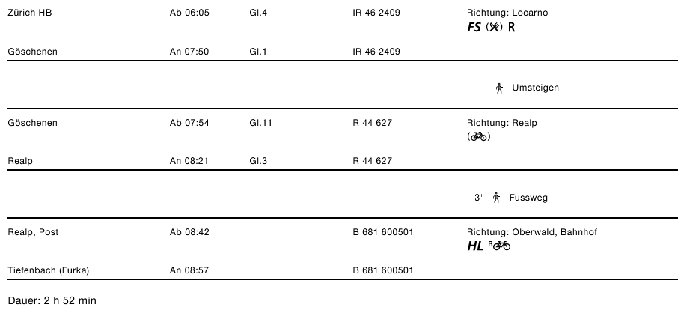

Rückfahrt: ab Hospental 15.13 oder 16.41 Uhr, ab Andermatt 15.29, 15.50 oder 16.50 Uhr

Tickets: Wohnort nach Tiefenbach (Furka) und retour ab Hospental oder Andermatt

Risiken und Haftung
Die Wandergruppe namens „Berg-Schueni“ ist eine Interessengemeinschaft ohne Rechtsform und verzichtet explizit auf eine Wanderleitung. Die Teilnehmer sorgen selbständig dafür, dass sie über eine der Wandertour angepasste Ausrüstung verfügen und beurteilen für sich selbst, ob ihre körperliche Verfassung bezüglich Trittsicherheit und Leistungsfähigkeit den Anforderungen entspricht. Teilnehmer, die Notfallmedikamente auf sich tragen, informieren sinnvollerweise ihre Wanderkameraden über deren Aufbewahrungsort und Anwendung für den Fall, dass sie sich nicht selbst damit versorgen können.
Der Abschluss einer Unfallversicherung und einer Privathaftpflichtversicherung zwecks Verminderung der persönlichen finanziellen Risiken liegt in der Verantwortung der Teilnehmer. Haftungsansprüche gegen den Organisator für Schäden an Personen und Sachen, die aus der Wandertätigkeit resultieren, sind ausdrücklich ausgeschlossen.



